KE213/6S211-ATEX1

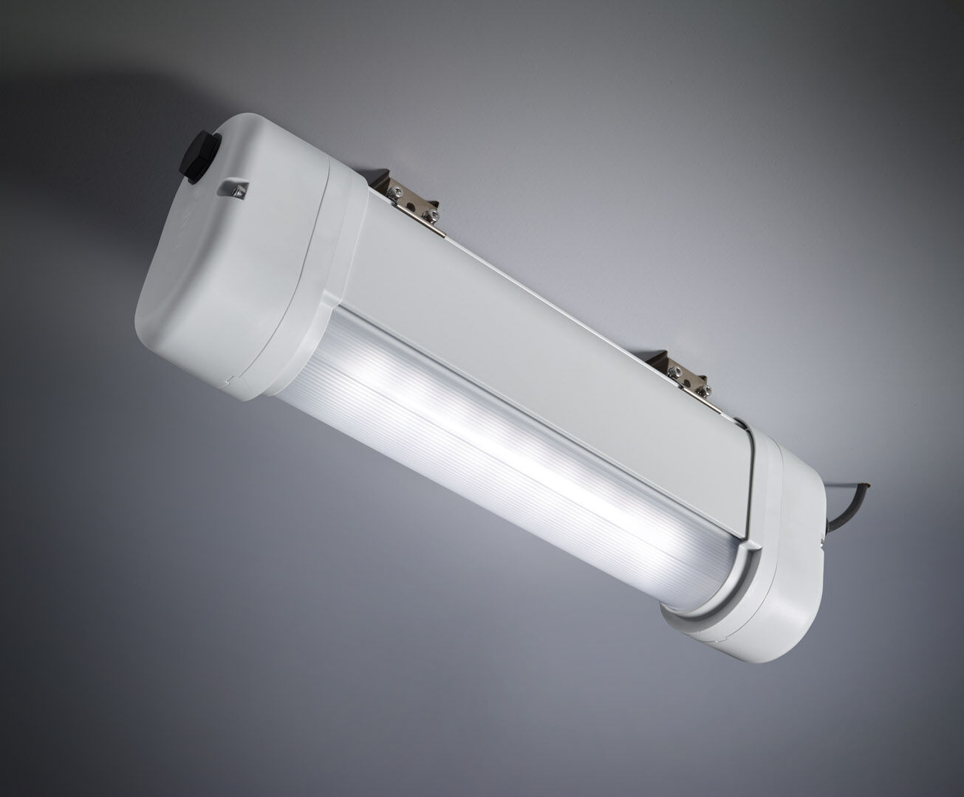
- Luminaire d'éclairage de sécurité pour éclairage d'évacuation dans les environnements ATEX.
- Luminaire autonome (contient batterie).
- Dimensions: 423 mm x 80 mm x 135 mm.
- Caisson en aluminium, embouts en PBT, optique scellée en polycarbonate. Monté sur deux étriers en acier inoxydable.
- Distribution lumineuse carrée, optimisée pour éviter les zones sombres. Distribution lumineuse en forme de ligne, optimisée pour 1 lux le long du chemin de fuite.
- Lumen en état de secours: 210 lm.
- Consommation de courant: 0.9 W.
- Interdistance chemin d’évacuation: à une hauteur de montage de 2.8 m, l'éclairage au sol est de 1 lux avec une interdistance ("b") de 9.1 m.
- Interdistance chemin anti-panique: à une hauteur de montage de 2.8 m, l'éclairage au sol est de 0.5 lux avec une interdistance ("b") de 10.8 m. À une hauteur de montage de 2.8 m, l'éclairage au sol est de 1 lux avec une interdistance ("b") de 8.6 m.
- Tension: 220-240V.
- Autonomie: 180 minutes Le luminaire contient les données de la lampe, la date et le type de la batterie, conformément à la norme EN 60598-2.22.
- Batterie: 4 x NiMh 1,2V 2,2Ah.
- Test de fonctionnement automatique toutes les semaines, test d’autonomie toutes les 13 semaines, selon EN 50172 et EN 62034. Surveillance et contrôle via le DALI pour la maintenance centralisée. Connexion via un bus de communication à deux fils.
- Mode permanent / non permanent sélectionnable, préréglé pour les applications les plus courantes.
- Classe d'électrique: classe I.
- Sécurité photobiologique EN 62471: RISK GROUP 0 UNLIMITED.
- Aluminium laqué caisson, RAL7035 - gris clair.
- Degré de protection IP: IP66.
- Degré de protection IK: IK07.
- Classification ATEX: II 2D Ex tb IIIC T80°C Db, II 3G Ex ec IIC T4 Gc.
- Essai au fil incandescent: 850°C.
- Garantie 5 ans sur luminaire, source de lumière, driver et batterie
- Certifications: CE, ATEX, ENEC.
- Le luminaire a été développé et produit selon la norme EN 60598-1 dans une société certifiée ISO 9001 et ISO 14001.

